今日动态

2022.11.10 星期四 天气 晴

**今日主题：蔬菜，你看起来真好吃！**

1. **来园情况**

出勤：今天有27位小朋友来园，1位小朋友请假不来园！

今天来园后在老师的提醒下王若鑫、阴少帅、李慕妍、徐筱晞、能够自主绕杯带放进水杯车哦！

1. **集体活动**

今天我们还是和蔬菜宝宝游戏，在这次活动中我们认识了不同类型的蔬菜、有花菜类、果菜类、根茎类、叶菜类、种子类、葱蒜类。在这次活动中，丁曼婷、张奕涵、王诺婉、徐佳伊、王若鑫、王秋瑶、徐筱晞、李慕妍、郑书韵、胡奕可、蒋翊晗、刘锦宥、杨易、李璟睿、许诺言、徐诺小朋友能够大胆上前介绍自己喜欢的蔬菜，表达清楚完整；周艺天、阴少帅、王楷博、王知霖、徐梓赫、申晓文、冯欣、谭沁、章昕媛、小朋友也能够认真倾听，学习到很多小知识；谌睿、张悦威、小朋友坐端正，不要走下位置哦，养成良好的学习习惯很重要呢。

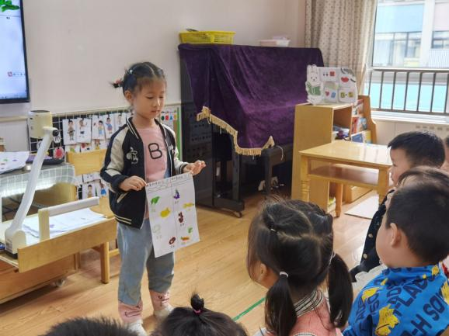 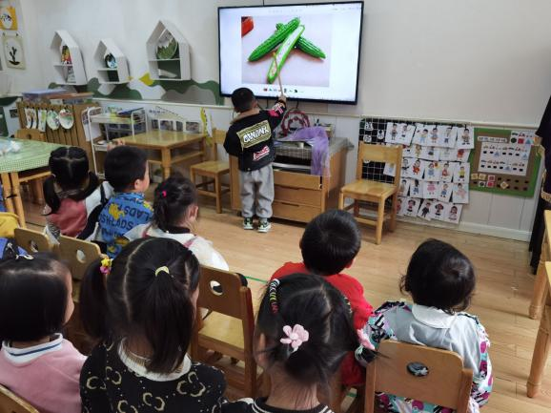

**三、区域游戏**

|  |  |
| --- | --- |
| FDB25FEEE0A7ADF8F7A8278A05F73C40 | AFAE11C896EAD8D1043511715121F66B |
| 看我用万能工匠做了一个皇冠，戴头上试试看。 | 我们两个一起拼搭了一个高楼呢。 |
| FB06E6686F8638C4E471D5F7D4610305 | 2DDD1A0EC4B9E29EA09F20425BE8D780 |
| 照顾娃娃穿衣服我最行。 | 用各种形状串在一起做烧烤啦。 |
| 419B48B2E544AF0BC05F2D8DED5EAFD6 | 2B4AF856EB9D37B098AFB89B8D9D7B29 |
| 小手搓一搓，我要制作彩泥啦。 | 新玩具让我来看一看呢。 |

**四、户外活动**

我们进行了户外混龄活动，孩子们自主选择喜欢的区域游戏，在老师的提醒下知道要去喝水擦汗休息，希望所有的宝宝都能够养成良好的自理习惯哦，以防生病感冒哦！

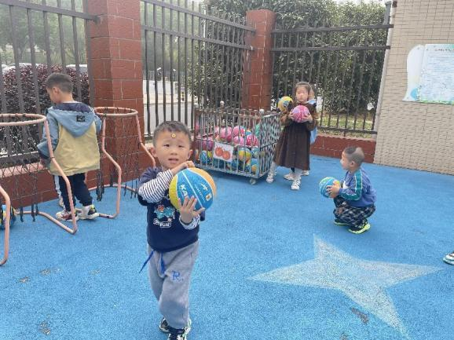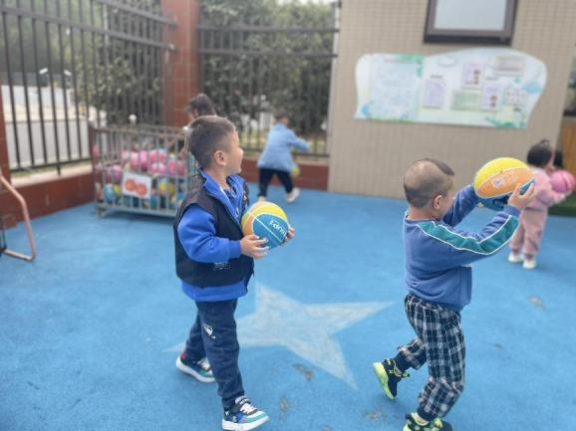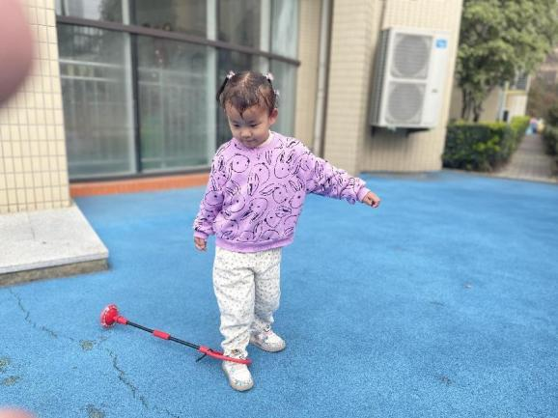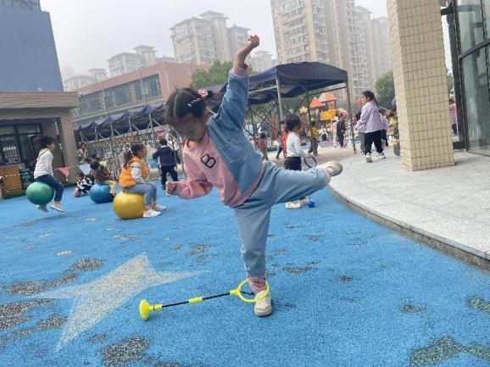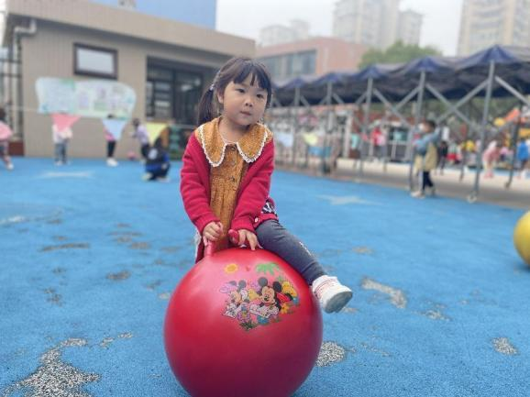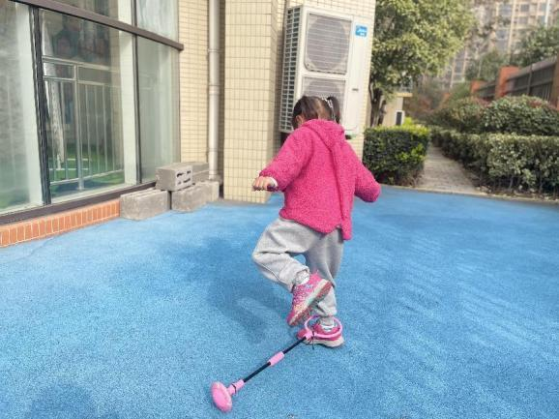

**五、生活活动**

**午餐情况：**今天我们吃的是：鸭胗炒茭白、生瓜炒胡萝卜，喝的是西湖牛肉羹。

**散步情况**：在排队的时候，孩子们能够自主翻椅子，章昕媛、王楷博、王知霖、谌睿、张悦威小朋友也要及时过来排队哦，饭后散步有助于我们的消化。

**六、温馨提示**

1.核酸结果和每日健康上报表记得按时上传哦~

2.气温逐渐下降，请大家给孩子带两块垫背巾，一块早晨来园垫在身上，一块备用放在抽屉。

3.119消防安全作业记得点击完成。

4.《蔬菜大调查》表格带来幼儿园哦~